Pielikums Nr.1
21.04.2026.

Tehniskā specifikācija

“Šķeldas rotācijas vārsta LSS500/400 tērauda korpusa piegāde katlu mājā Talsu ielā 69, Ventspilī”

- Apraksts:
  - Veikt šķeldas katla “BFB” Nr.2 rotācijas vārsta LSS500/400 tērauda korpusa (esošajam vārstam ir čuguna korpuss) piegādi katlu mājā Talsu ielā 69, Ventspilī

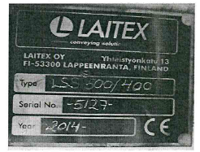
Esošā vārsta ražotāja plāksne

- Lai detalizētāk un precīzāk varētu sagatavot piedāvājumu, kā arī, lai nerastos pārpratumi un interpretācijas, Pretendentam obligāti darbu apjomu jāprecizē katlu mājā Talsu ielā 69 uz vietas pie ražošanas daļas vadītāja vietnieka A.Pētersona, m.t. 29806020;
- Prasības:
  - Garantijas termiņš – ne mazāk kā 2 gadi;
  - Piegādes termiņš – 8 nedēļu laikā no lēmuma pieņemšanas un paziņošanas brīža.

- Iesniedzamie dokumenti:
  - Pretendenta pieteikums saskaņā ar punktiem Nr.1, Nr.2, Nr.3.

Avanss nav paredzēts.
Papildinformācija – Ražošanas daļas vadītāja vietnieka A.Pētersona, m.t. 29806020.

Piedāvājumu var iesniegt, nosūtot pa pastu ar piegādi Talsu ielā 84, Ventspilī, vai arī pa e-pastu: iepirkumi.vsiltums@ventspils.lv (ieskenēts piedāvājums).
Cenu aptaujas vērtēšanas kritērijs – zemākā cena.
Cenu aptaujas piedāvājumu iesniegšanas termiņš līdz 2026. gada 15.maija plkst. 10:00.

Ražošanas daļas vadītāja vietnieks A.Pētersons

Pielikums Nr.2
21.04.2024.
Rotācijas vārsta korpusa LSS500/400 tehniskie dati
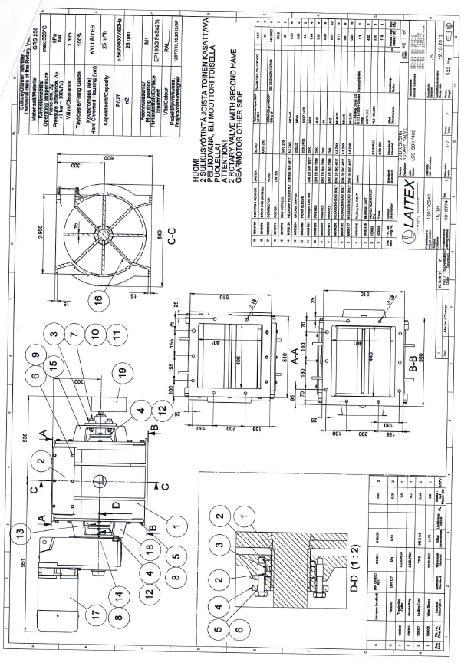

Pielikums Nr.3
21.04.2024.

Pretendenta pieteikums

2026. gada................

Adresēts: PSIA “Ventspils siltums”, Talsu ielā 84, Ventspilī

..............................................................................................................................................................
/pretendenta nosaukums, reģistrācijas nr., juridiskā adrese/

iepazinušies ar cenu aptaujas dokumentiem, mēs piedāvājam noslēgt iepirkuma līgumu par
“Šķeldas rotācijas vārsta LSS500/400 tērauda korpusa piegādi katlu mājā Talsu ielā 69, Ventspilī” par līgumcenu:

Nr. | Nosaukums | Mērv. | Daudzums | Cena, EUR | Summa, EUR (bez PVN)
1 | Šķeldas rotācijas vārsta LSS500/400 tērauda korpusa piegāde katlu mājā Talsu ielā 69, Ventspilī | gab. | 1
Līgumcena kopā:

Piegādes termiņš: __________________________

Garantijas termiņš: _________________________

Ar šo mēs apstiprinām, ka:
- Ar šo apliecinām, ka esam iepazinušies ar cenu aptaujas dokumentiem, mums nav pretenziju par prasībām, atzīstam prasības par pamatotām.
- Apliecinām piedāvājuma atbilstību prasībām.
- Norādītā līgumcena ietver visas līguma darbības laikā ar darbiem saistītās izmaksas, t.sk., nodokļus, kā arī iespējamos sadārdzinājumus u.c. riskus, atbilstoši prasībām un tā pielikumiem, un uzņemas garantijas saistību izpildi.
- Iesniedzot pretendenta pieteikumu, apzināmies un pilnībā uzņemamies visus riskus, atbildību un saistības sakarā ar piedāvājumu.
- Apliecinām, ka piedāvājuma derīguma termiņš ir 1 mēnesis pēc piedāvājuma iesniegšanas beigu termiņa, bet, ja mūsu piedāvājums tiks atzīts par izdevīgāko, līdz iepirkuma līguma noslēgšanas brīdim.
- Apliecinām, ka piedāvājumā iesniegtā informācija ir patiesa.

Personas ar pārstāvības tiesībām paraksts vārds, uzvārds, amats.......................................

